1/a. melléklet az 5/2024. (II. 15.) számú kancellári utasításhoz

Eötvös Loránd Tudományegyetem

ÜZEMBEHELYEZÉSI OKMÁNY
ingatlanok beruházásánál/felújításánál

Az üzembe helyezési okmány sorszáma: …..……./…….év

  - A beruházás/felújítás helye: ……………………………………….

leltári szám: ……………………………………….
pénzügyi központ: ……………….………………………
  - A beruházás/felújítás jellege (építés, átalakítás, bővítés, helyreállítás, lebontás, rendeltetés megváltoztatása, szakipari, technológiai szerelési munka, műemléki beruházás, felújítás, korszerűsítés), rekonstrukció.
  - A beruházás/felújítás jelenleg aktiválható értéke* (leltárfelvételi egységenkénti– épületkódonkénti- részletezésben)
aktiválandó nettó: ,- Ft
Áfa: ,- Ft

összesen: ,- Ft
ebből: az aktiválásig nem számlázott, ill. pénzügyileg nem teljesített bruttó érték: …..,- Ft.
  - Építési beruházás esetén:
- az épület jellemző műszaki adatai (épületkódonként töltendő):
épület funkciója (oktatás, kollégium, stb.):…………………………....………..
hasznos (nettó): m2
fűtött légtér: m3
világított terület m2
hasznos szintszám db

- kapcsolódó építmények**jellemző műszaki adatai (építményenként töltendő): építmény pontos megnevezése:….………………..……………………….……….
mértékegysége(db, m, fm,m2, stb.):………
mennyisége:….……………………………
bekerülési nettó értéke Ft
áfája Ft
  - A beruházás/felújítás során bontásra került eszközökről, anyagokról ……db „Bontási jegyzőkönyv” kerül becsatolásra.
  - Az ingatlantartozékok épületenkénti kimutatása csatolva.
  - A beruházás/felújítás üzembe helyezéséhez és rendszeres használatbavételéhez szükséges
……..db szakhatósági engedély mellékelve.

Budapest,

PH.

műszaki főigazgató

Fentiek értelmében a beruházás/felújítás aktiválását …....év……..hó… nappal
engedélyezem.

Budapest,
PH.
kancellár

* Nem aktiválható az épület részeként: az épületen belüli technológiai rendeltetésű vezeték, riasztóberendezés, a teherfelvonó és annak gépészeti berendezései, az olyan központi fűtőberendezés, amely az épület fűtésén és melegvíz-szolgáltatásán kívül az épületben folyó technológiai célú tevékenység hőenergiával való ellátását és más épületek fűtését, melegvízellátását is biztosítja. Ezeket önálló tárgyi eszközként kell bevételezni!
**Építmény pld.: az út, járda, térburkolat, macskakő, kerítés, korlát, nyitott sportpályák stb.

1/b. melléklet az 5/2024. (II. 15.) számú kancellári utasításhoz

Eötvös Loránd Tudományegyetem

Üzembehelyezési bizonylat
immateriális javakról, tárgyi eszközökről az ingatlanokat kivéve

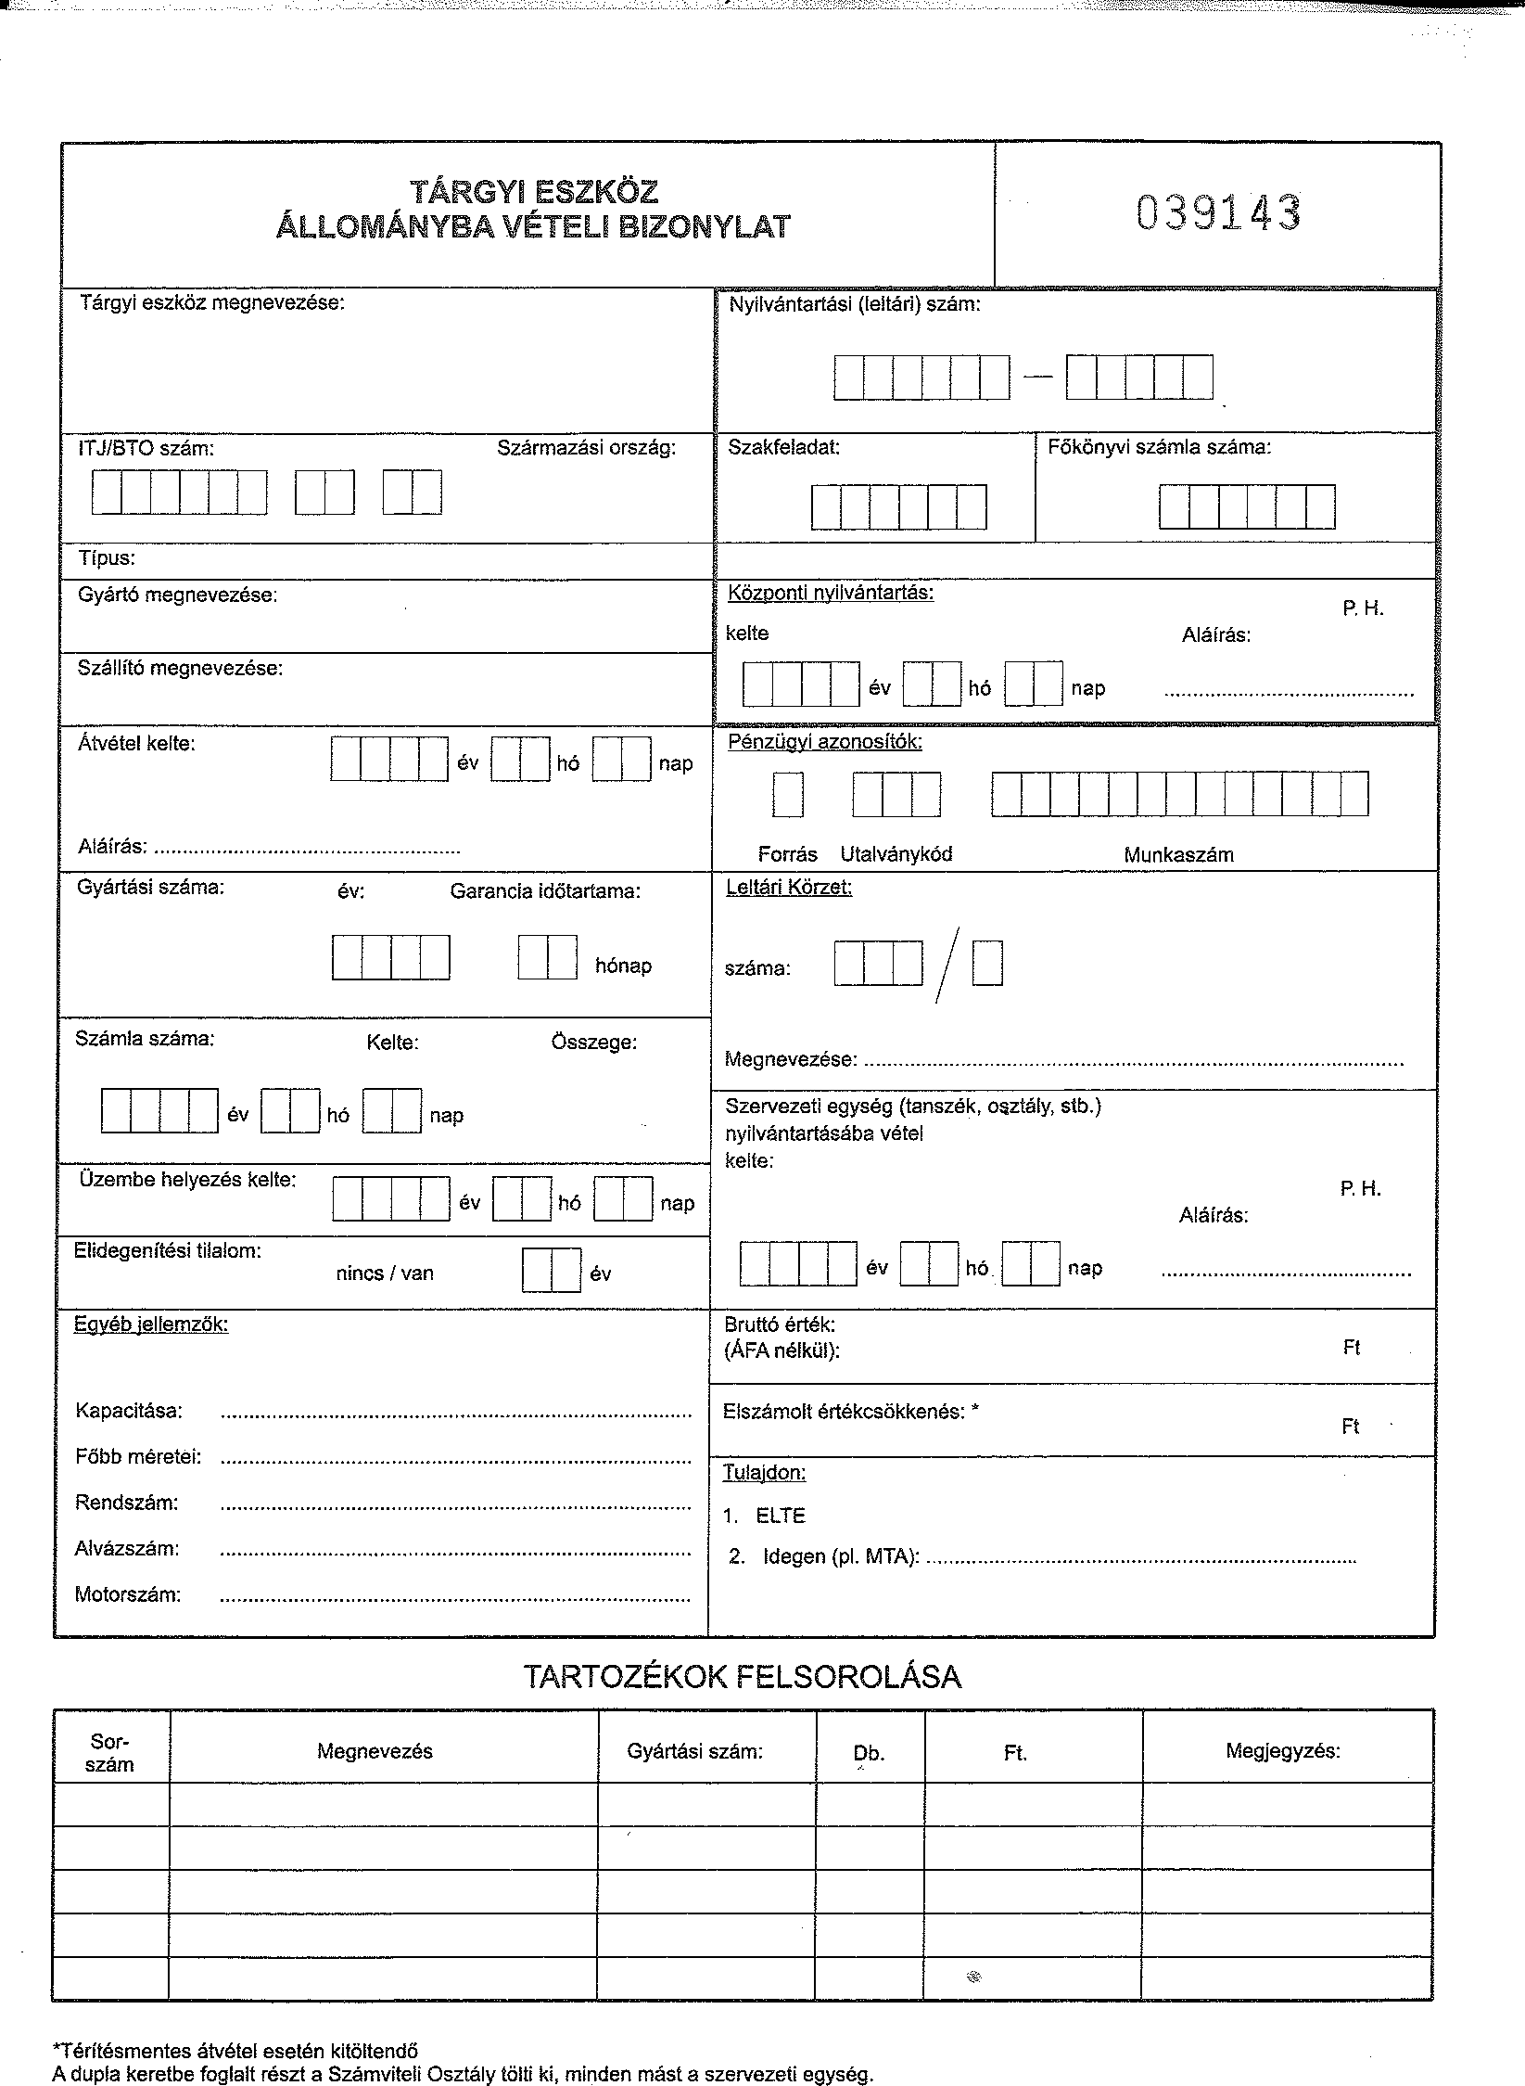

2. melléklet az 5/2024. (II. 15.) számú kancellári utasításhoz

Megismerési nyilatkozat

Az Eötvös Loránd Tudományegyetem Számviteli politikájában foglaltakat megismertem. Tudomásul veszem, hogy az abban foglaltakat a munkavégzésem során köteles vagyok betartani.

Név | Beosztás | Kelt | Aláírás

